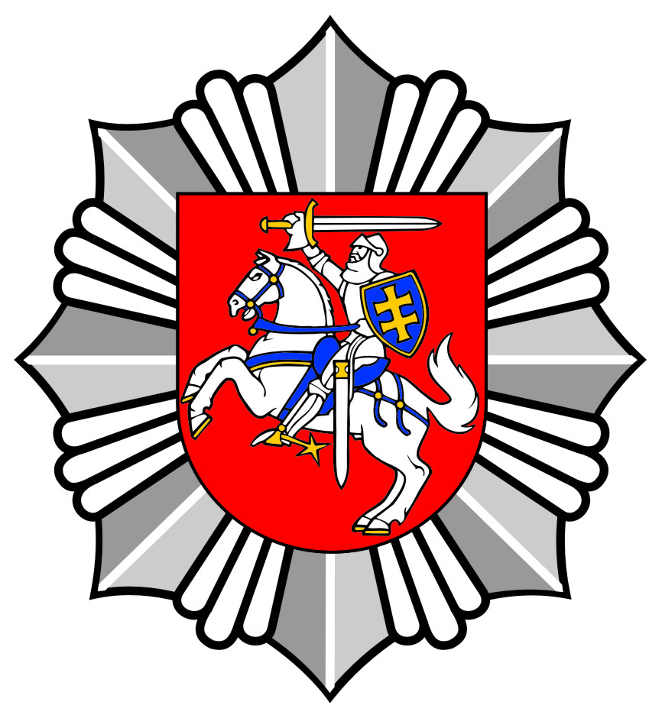

LIETUVOS POLICIJA

UTENOS APSKRITIES VYRIAUSIOJO POLICIJOS KOMISARIATO
ZARASŲ RAJONO POLICIJOS KOMISARIATO
2025 METŲ VEIKLOS REZULTATAI

2026 m. vasario 18 d.
Zarasai

Reagavimas į įvykius
Per 2025 metus Utenos apskrities vyriausiojo policijos komisariato Zarasų rajono policijos komisariate (toliau – Zarasų r. PK) registruota 2800 pranešimų (2024 m. – 2864). Iš 2800 užregistruotų įvykių – 243 nusikalstamos veikos, 381 administracinis nusižengimas, o 65 atvejais informacija nepasitvirtino. Likusieji pranešimai (2111) – socialinės pagalbos teikimas, konsultacija, perduota pagal kompetenciją kitoms įstaigoms, informacinio pobūdžio arba pakartotinai pranešimai (susiję) apie tą patį įvykį.
Eismo priežiūra
Per 2025 m. Zarasų rajone užfiksuota 515 Kelių eismo taisyklių (toliau – KET) pažeidimų. Policijos pareigūnai savo veiklą nukreipia į prioritetinių pažeidimų išaiškinimą, t. y. į tokius pažeidimus, kurie turi didžiausią įtaką eismo saugumui, asmens sveikatai ir gyvybei. 2025 metais išaiškinti 426 tokie pažeidimai arba 83,8 proc. nuo visų KET pažeidimų. 29 asmenys patraukti baudžiamojon atsakomybėn pagal Lietuvos Respublikos baudžiamojo kodekso (toliau – LR BK) 281¹ str. (neblaivumas virš 1,5 promilės) ir 15 asmenų – administracinėn atsakomybėn, dėl vairavimo apsvaigus. Išaiškinti 34 asmenys neturėję teisės vairuoti transporto priemonės (2024 m. – 59), 31 asmuo nubaustas už saugos diržų nenaudojimą (2024 m. – 58), nustatyti 59 pėsčiųjų ir dviratininkų padaryti KET pažeidimai (iš jų 19 neblaivių dviratininkų), kai 2024 m. – nustatyti 106 pėsčiųjų ir dviratininkų padaryti KET pažeidimai (iš jų 39 neblaivūs dviratininkai).
2025 m. Zarasų rajone įvyko 5 įskaitiniai eismo įvykiai (2024 m. – 16), kuriuose buvo sužeista 12 asmenų (2024 m. – 17), 1 asmuo žuvo (2024 m. – 1).
Administraciniai nusižengimai
Per 2025 metus Zarasų rajone užregistruota 518 administracinių nusižengimų (2024 m. – 560). Dažniausi administraciniai nusižengimai 2025 m. Zarasų rajone buvo šie: smulki vagystė, sukčiavimas, svetimo turto pasisavinimas ar iššvaistymas; akcizais apmokestinamų prekių įsigijimas, laikymas, gabenimas, naudojimas ar realizavimas pažeidžiant nustatytą tvarką; alkoholinių gėrimų gėrimas viešosiose vietose arba neblaivaus asmens pasirodymas viešosiose vietose.
Zarasų r. PK pareigūnai 2025 m. iš nelegalios apyvartos išėmė 725953 vnt. cigarečių, 1194,648 litrus alkoholinių gėrimų, o 2024 m. iš nelegalios apyvartos buvo išimta 6780 vnt. cigarečių, 25 elektronines cigaretės, 2 vnt. kaitinamojo tabako, 789,561 litrai alkoholinių gėrimų.
Nusikalstamos veikos
Per 2025 m., lyginant su 2024 m., nusikalstamumas Zarasų rajone sumažėjo 3,8 proc. 2025 m. Zarasų r. PK užregistruotos 175 nusikalstamos veikos, o tuo pačiu laikotarpiu 2024 m. – 182. Ištirta 131 nusikalstama veika arba 74,9 proc., o tuo pačiu laikotarpiu 2024 m. – 144, t. y. 78,7 proc.
Nužudymai
2025 m. Zarasų rajone užregistruotas 1 nužudymas, jis ištirtas, įtariamieji nustatyti (2024 m. registruotų nužudymų nebuvo).
Plėšimai
2025 m. Zarasų rajone registruotas 1 plėšimo atvejis, įtariamieji nustatyti (2024 m. registruotų plėšimų nebuvo).
Vagystės
2025 m. Zarasų rajone užregistruotos 29 vagystės, o tai yra 21,6 proc. mažiau vagysčių nei 2024 m. (37 vagystės). Per 2025 m. ištirta 14 vagysčių arba 48,3 proc. (2024 m. – 27 vagystės arba 73 proc.).
Automobilių vagystės
2025 m. Zarasų rajone nebuvo įvykdytų automobilių vagysčių, kai 2024 m. įvykdytos 3 automobilių vagystės ir ištirtos 5 (iš jų dvi registruotos dar 2023 m.).
Smurtas artimoje aplinkoje
2025 m. Zarasų r. PK smurto artimoje aplinkoje nusikalstamų veikų skaičius, lyginant su 2024 m., sumažėjo 35,9 proc. Per 2025 m. Zarasų r. PK buvo pradėti 39 ikiteisminiai tyrimai dėl smurto artimoje aplinkoje, kai 2024 m. – 25.
2025 metais užregistruotas 361 gyventojų pranešimas dėl smurto artimoje aplinkoje (2024 m. – 382). Buvo atlikta 150 pavojaus rizikos vertinimų (2024 m. – 208), nustatant smurto artimoje aplinkoje pavojaus riziką, skirti 84 apsaugos nuo smurto orderiai (2024 m. – 129), kuriais pavojų keliantis asmuo įpareigotas 15 parų laikotarpiui išsikelti iš gyvenamosios vietos ir jam yra uždrausta artintis, bendrauti bei ieškoti ryšių su pavojų patiriančiu asmeniu, 3 orderiai nutraukti (2024 m. – 4). Taip pat buvo pradėtos 36 administracinės teisenos dėl Lietuvos Respublikos apsaugos nuo smurto artimoje aplinkoje įstatymo pažeidimų, t. y. išduotų orderių sąlygų nesilaikymo (2024 m. – 53).
Viešosios tvarkos pažeidimai (LR BK 284 str.)
Per 2025 m. viešosios tvarkos pažeidimų skaičius Zarasų rajone, lyginant su 2024 m., sumažėjo. Užregistruotos 3 tokios nusikalstamos veikos, kai 2024 m. – 5. 2025 m. ištirti 4 viešosios tvarkos pažeidimai (iš jų vienas registruotas dar 2024 m.), tai sudaro 133,3 proc. (2024 m. – 6 pažeidimai).
Turto sunaikinimas ar sugadinimas (LR BK 187 str.)
Per 2025 m. Zarasų r. PK užregistruota 14 nusikalstamų veikų dėl turto sunaikinimo ar sugadinimo (2024 m. – 8). 2025 m. ištirtos 5 tokio pobūdžio nusikalstamos veikos (2024 m. - 3).
Sukčiavimai (LR BK 182 str.)
Per 2025 m. Zarasų rajone sukčiavimo atvejų skaičius ženkliai išaugo. 2025 m. užregistruota 18 sukčiavimo atvejų, kai 2024 m. užregistruoti 7. 2025 m. pareigūnams pavyko išaiškinti 3 sukčiavimo atvejus, tai sudaro 16,7 proc. (2024 m. – 4, ištyrimas – 57,1 proc.). Siekiant užkardyti šios rūšies nusikalstamas veikas, pareigūnai nuolat per socialinius tinklus, masines informavimo priemones, susitikimų su gyventojais metu teikia informaciją, kaip apsisaugoti nuo sukčiavimų.
Nusikalstamos veikos, susijusios su psichotropinėmis ir narkotinėmis medžiagomis (LR BK 259-268 str.).
2025 m. Zarasų r. PK buvo užregistruotos 8 nusikalstamos veikos, susijusios su neteisėtu disponavimu narkotinėmis ar psichotropinėmis medžiagomis, ištirtos 6 arba 75 proc. (2024 m. – užregistruotos 7 nusikalstamos veikos). Kitose dvejose šio pobūdžio nusikalstamose veikose įtariamieji taip pat nustatyti. Pareigūnams pavyko išaiškinti asmenis ne tik disponavusius narkotinėmis medžiagomis, bet ir platinusius narkotines medžiagas Zarasų mieste.
Nusikalstamos veikos, padarytos nepilnamečių asmenų
2025 m. Zarasų r. PK registruotos 7 nusikalstamos veikos, padarytos nepilnamečių asmenų (2024 m. –5) .
2025 m. dėl 6 nepilnamečių neteisėtų veiksmų nebuvo pradėti ikiteisminiai tyrimai, nes nusikalstamos veikos padarymo metu dar neturėjo tokio amžiaus, nuo kurio jie atsako pagal baudžiamuosius įstatymus ( 2024 m. - 7).
Prevencija
Bendradarbiaujant su įvairių institucijų atstovais buvo vykdoma nusikalstamų veikų ir teisės pažeidimų prevencija. Atsižvelgiant į prižiūrimos teritorijos specifiką ir poreikius, Zarasų r. PK bendruomenės pareigūnai organizavo ir įvykdė virš 200 įvairių prevencinių priemonių, renginių, paskaitų, susitikimų su gyventojais saugaus eismo, smurto artimoje aplinkoje, turtinių bei elektroninėje erdvėje vykdomų nusikaltimų ir kitomis gyventojų saugumui aktualiomis temomis.
Siekiant skatinti seniūnijų iniciatyvą telkti gyventojus kurti saugią aplinką, bendradarbiaujant su policija bei mažinant nusikalstamumą, Zarasų r. PK nuo 2007 m. organizuoja konkursą „Saugiausia Zarasų rajono seniūnija“. Saugiausia 2025 m. Zarasų rajono seniūnija, atsižvelgiant į visus kriterijus, išrinkta Imbrado seniūnija.
Taip pat, kasmet organizuojamas konkursas tarp Zarasų rajono bendrojo lavinimo mokyklų bendruomenių. Konkurso tikslas – kasmet išrinkti saugiausią Zarasų rajono mokyklą, kurios bendruomenės patirtis, kuriant saugią aplinką, galėtų būti perduodama ir kitoms mokykloms. Saugiausia Zarasų rajono mokykla 2024-2025 mokslo metais išrinkta Zarasų „Santarvės“ pradinė mokykla.
2025 m. Zarasų r. PK bendradarbiavo su 10 aktyvių policijos pagalbininkų – rėmėjais. Policijos rėmėjai pasitelkiami įvairių renginių ir švenčių metu, siekiant užtikrinti viešąją tvarką, eismo saugumą, taip pat organizuojant įvairias prevencines priemones.
Raginame jaunus, energingus ir pilietiškus rajono gyventojus jungtis prie bendros veiklos ir tapti savanoriškos veiklos policijos pagalbininkais. Šiuo metu turime nekomplektuotų įvairių statutinių policijos pareigūnų pareigybių, todėl kviečiame prisijungti prie mūsų kolektyvo.
Pasitikėjimas policija
2025 m. gyventojų pasitikėjimas Lietuvos policija siekia 76,3 proc., o Utenos apskrities policija pasitiki taip pat 76,3 proc. gyventojų.
Zarasų r. PK pareigūnai dėkoja Zarasų rajono gyventojams už pasitikėjimą policija ir kiekvieno Zarasų rajono gyventojo indėlį į saugios aplinkos kūrimą.

Utenos apskrities vyriausiojo policijos komisariato
Zarasų rajono policijos komisariato informacija

